Инструкция оплаты услуг ОАО «ДВК» наличными денежными средствами на устройствах самообслуживания.

- Выберите Платежи наличными.  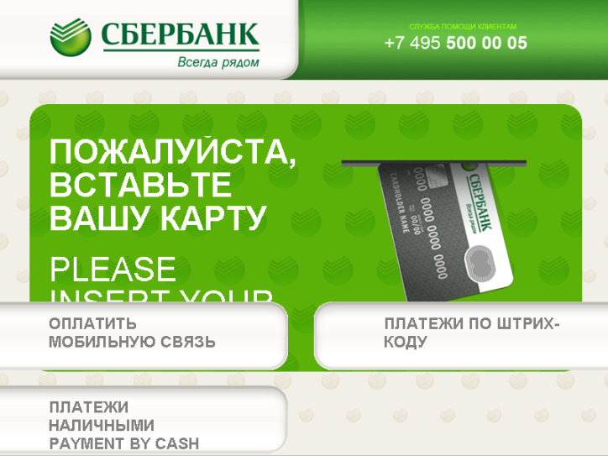 | - Выберите группу Поиск по штрих-коду.  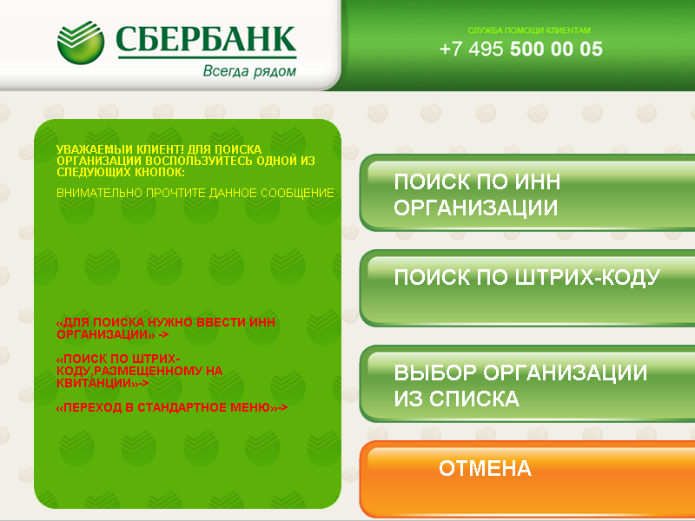 | 3) Выберите группу Мои платежи/поиск организации.  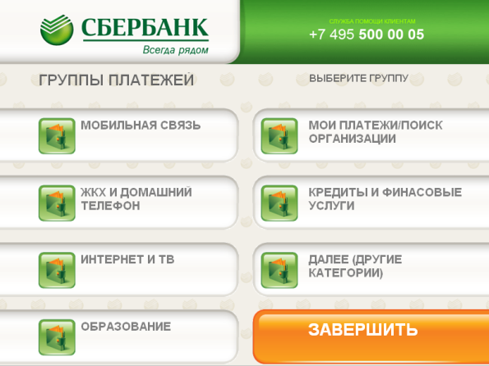
- Выберите группу Платежи по штрих-коду.  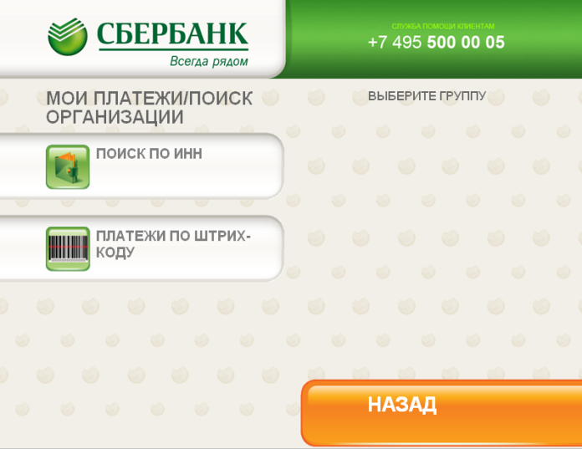 | 5) Поднесите штрих-код квитанции к сканеру и считайте штрих-код.  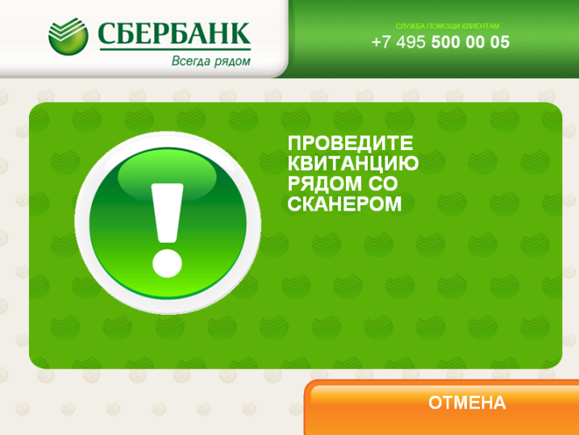 | 6) Для данного получателя доступен Автоплатеж. Нажмите Далее.  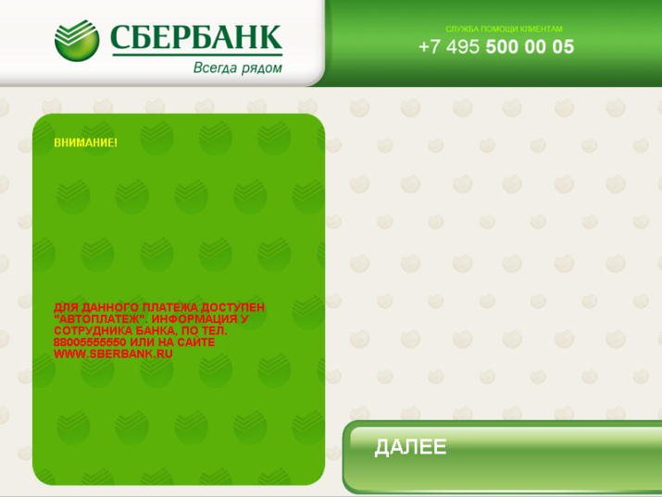
7) Проверьте номер лицевого счета и нажмите Продолжить.  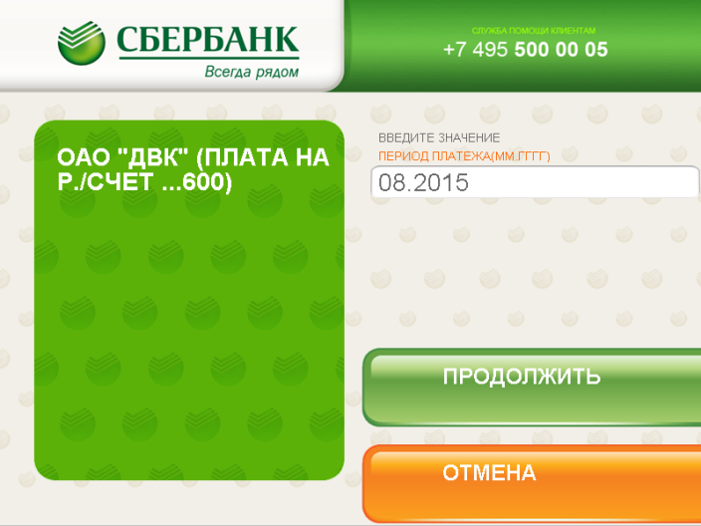  10) Убедитесь в правильности реквизитов платежа, при необходимости используйте стрелки Вверх/Вниз.  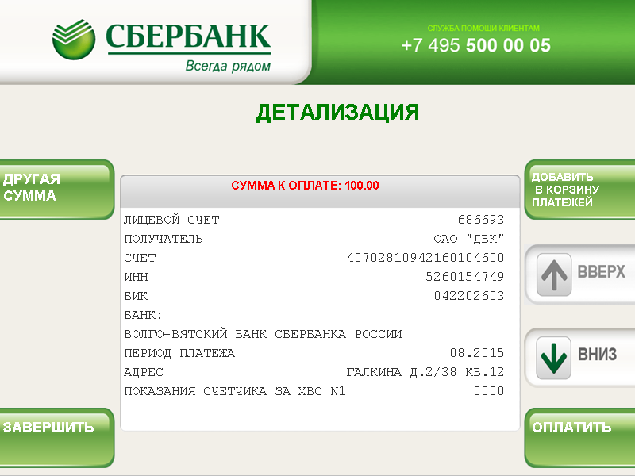 | 8) Выберите значение «Ввести значения счетчиков, используя стрелки Вверх/Вниз» нажмите Продолжить.  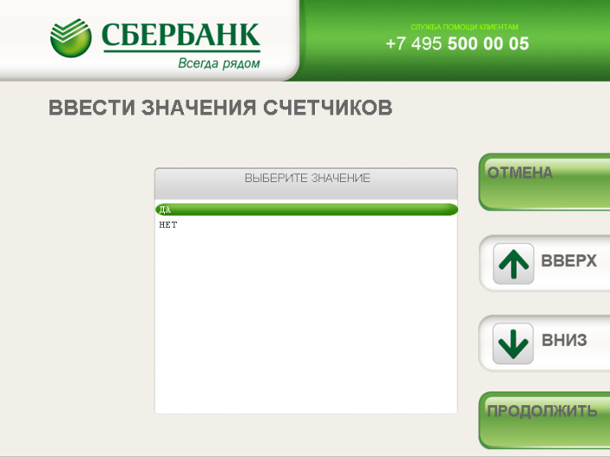  11) Нажмите Оплатить. | 9) Введите сумму платежа.  Нажмите Продолжить.  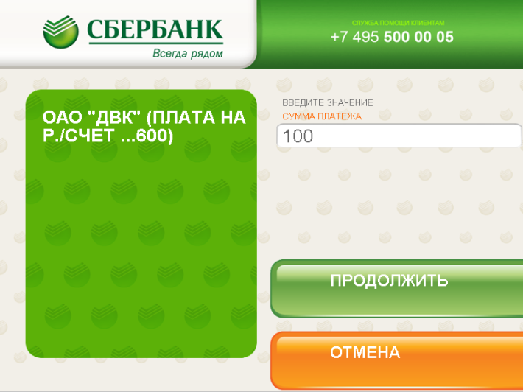
*Изображения на экранах некоторых устройств самообслуживания могут отличаться от приведенных в настоящем Руководстве примеров. Внимательно следите за информацией, появляющейся на экране устройства. Не все устройства самообслуживания предоставляют возможность выполнить весь перечень операций, изложенных в Руководстве.

